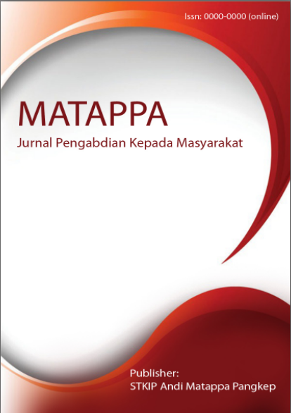
MATAPPA: Jurnal Pengabdian Kepada Masyarakat

Volume 1 | Nomor 1 | Maret |2018
e-ISSN: 0000-0000 dan p-ISSN: 0000-0000

This work is licensed under a Creative Commons Attribution
4.0 International License

PKM Seminar Pendidikan di Kampung Lilinta, Distrik Misool Barat, Kabupaten Raja Ampat

Zakiyah Anwar ¹, Rusdi², Ahmad Fahrizal³

Keywords :  Model Pembelajaran;  Pendidikan;  Pentingnya Pendidikan.  Corespondensi Author  Pendidikan Matematika, Universitas Muhammadiyah Sorong  Jl.Pend. km. 8  Email: zakiyahanwar@um-sorong.ac.id  History Artikel  Received: tgl-bln-thn;  Reviewed: tgl-bln-thn  Revised: tgl-bln-thn  Accepted: tgl-bln-thn  Published: tgl-bln-thn | ABSTRAK  Tujuan dari kegiatan ini yaitu Pelatihan dan pengenalan kepada guru-guru di daerah terpencil dan terluar tentang Model-Model Pembelajaran di kelas serta untuk melatih kemampuan mengajar mahasiswa FKIP di Madrasah Tsanawiyah (MTs) Darussalam kampung Lilinta. Metode yang di gunakan dalam Kegiatan ini adalah metode ceramah dan demonstrasi. Metode ceramah di lakukan sebagai upaya agar dapat meningkatkan pemahaman guru dengan penjelasan dari Tahapan dari setiap model pembelajaran di kelas sedangkan metode demonstrasi sebagai upaya dari penjabaran teori dalam mengembangkan model secara sistematis serta meningkatkan pemahaman guru dalam penerapan teori di kelas. Kegiatan ini membawa dampak positif bagi guru dan masyarakat yang ada di kampung lilinta yang terpencil dan terluar serta jauh dari akses kota. Kegiatan ini sangat membantu guru untuk bisa mengembangkan potensi diri dan lingkungan sekitar secara maksimal serta hasil luaran kegiatan ini berupa respon guru yang sangat baik yang di susun dalam bentuk laporan tertulis setiap kelompok. Secara umum dampak dari kegiatan ini sangat positif dan responsive, hal ini dapat dilihat dari banyaknya guru yang aktif dalam kegiatan workshop  ABSTRACT  The purpose of this activity is Training and introduce to teachers in remote and outermost areas about Learning Models in the classroom and to train the teaching ability of FKIP students in Madrasah Tsanawiyah (MTs) Darussalam Lilinta village. The method used in this activity is lecture and demonstration method. The lecture method is carried out as an effort to improve teacher understanding with an explanation of the stages of each learning model in the classroom while the demonstration method is an effort of elaborating theory in developing models systematically and increasing teacher understanding in applying theory in class. This activity has a positive impact on teachers and the community in the lilinta villages that are remote and outermost and far from urban access. This activity is very helpful for teachers to be able to develop their potential and the surrounding environment to the maximum and the results of this activity in the form of excellent teacher responses compiled in the form of written reports for each group. In general the impact of this activity is very positive and responsive, this can be seen from the number of teachers who are active in workshop activities  .

PENDAHULUAN

Pendidikan yang merata di seluruh pelosak tanah air Indonesia merupakan hak asasi manusia dan semua masyarakat Indonesia berhak mendapatkan pendidikan yang layak, dengan adanya pendidikan merupaka jalan utama dalam meningkatkan kualitas kehidupan secara khusus dan meningkatkan kualitas SDM secara Umum di Indonesia. Untuk itu pemerintah harus memastikan meratanya pendidikan di seluruh pelosak tanah air Indonesia. Kurangnya sarana dan prasarana dan kurangnya penerimaan guru di pelosok menjadi kendala utama dalam meningkatkan SDM dan juga dalam hal pemertaan pendidikan di Indonesia. Kurangnya pendidik di daerah pelosak Indonesia menjadi faktor utama kurangnya pendidikan yang berkualitas, dengan jumlah guru yang sedikti di darah terpencil menjadi penyebab kurangnya minat generasi muda dan usia sekolah untuk menjadi tenaga pendidik/guru. Di tambah faktor gaji dan tunjangan yang minim.
Pelayanan pendidikan di daerah terpencil masih sangat minim, adanya beberapa kendala penghambat proses pendidikan di daerah terpencil masih sering muncul salah satunya jalur yang di tempuh sangat jauh dan curam serta sarana dan prasarana yang tidak mendukung di daerah tersebut. Sarana dan prasarana misalnya gedung sekolah beserta perlengkapan di dalamnya masih sangat kurang di tambah lagi fasilitas publik seperti listrik yang tidak merata di daerah terpencil hal ini juga menjadi kendala bagi guru-guru yang mengajar di daerah terpencil. Tidak adanya fasilitas yang menunjang proses belajar mengajar di Daerah terpencil yang merupakan wilayah yang teritorialnya berada jauh dari perkotaan atau pusat pemerintahan menjadi salah satu alasan di samping keterbatasan transportasi dan komunikasi yang menjadi permasalahan utama sehingga membuat daerah terpencil minim bantuan dari pemerintah. Begitu pula mengenai pelayanan kesehatan, Masalah di atas di perparah dengan minimnya kualitas guru sehingga tuntutan guru dalam mengajar lebih berat di bandingkan dengan tuntutan guru yang mengajar di perkotaan karena di perkotaan fasilitas dan sarana dan prasarana yang lengkap. Guru guru yang ada di daerah terpencil khususnya di misool barat membuat guru harus berfikir kreatif untuk memaksimalkan proses belajar mengajar di sekolah. Walaupun kadang harus berhadapan dengan masyarakat yang tidak sadar akan pentingnya pendidikan, paradigma masyarakat yang tidak menganggap pentingya pendidikan membuat guru berhadapan dengan kenyataan dimana banyaknya usia sekolah yang tidak bersekolah karena faktor keluarga dan lingkungan yang tidak mendukung sehingga banyak anak usia sekolah harus terpaksa bekerja membantu perekonomian keluarga, pembiasaan anak usia sekolah bekerja menjadikan guru sulit untuk membujuk dan memberikan kesadaran para orang tua untuk menyekolahkan anak mereka. Sekolah tidak menjadi hal yang penting bagi sebagian masyarakat karena tidak langsung memberikan dampak bagi peningkatan taraf kehidupan keluarga mereka, keadaan sehari hari yang sulit akan memperparah kondisi ekonomi keluarga mereka jika anak mereka bersekolah karena akan membutuhkan biaya yang tidak murah dan tidak jarang juga banyak anak usia sekolah menyerah dengan keadaan dan kondisi karena minimnya fasilitas yang di sediakan sekolah, Pendidikan yang terhambat di daerah terpencil membuat perencanaan pembagunan juga terhambat karena pendidikan yang buruk dapat memberikan dampak kualitas sumber daya manusia yang buruk pula, pendidikan adalah pondasi awal yang dibutuhkan untuk membangun Sumber daya Manusia, sekolah tidak di pandang sebagai hal yang akan dengan mudah merubah hidup mereka tetapi anggapan dengan bersekolah menambah beban hidup dan memperparah kemiskinan. Selain itu kurangnya informasi yang dapat memberkan khasanah pengetahuan yang terbaru dan juga bantuan berupa buku dan fasilitas pendidikan lainnya yang tidak merata. Kondisi ini memperparah masyarakat yang berada di daerah terpencil sehingga masyarakat di pedalaman tidak dapat meningkatkan kompetensi pendidikan karena ketidakmerataan pendidikan. Untuk itu untuk menyukseskan pendidikan yang di canankan oleh pemerintah yang salah satunya mengatakan menyediakan alat peraga sebagai visualisasi materi ajar guna mendukung pembelajaran tanpa teknologi; maka kegiatan workshop model pembelajaran di laksanakan di di Kampung Lilinta, Distrik Misool Barat, Kabupaten Raja Ampat sebagai salah satu daerah terpencil dan akses yang sulit di jangkau, kegiatan ini menjadi salah satu solusi dalam mengurangi dampak ketidak merataan informasi, kegiatan workshop ini menjelaskan dengan rinci model atau pola mendasar yang mengambarkan secara utuh dan lengkap dari skenario pembelajaran di kelas dengan hasil yang dapat di ukur. Model pembelajaran merupakan gambaran seorang pendidik agar mudah dan terukur dalam mengerjakan sesuatu tugas dan tepat sasaran dengan melihat potensi awal yang dimiliki oleh peserta didik berdasarkan tujuan pembelajaran yang ingin di capai. Kegiatan ini guru harus mampu mewujudkan pembelajaran yang aktif, efektif serta kolaboratif dan juga efisien dalam proses belajar mengajar untuk mengembangkan kemampuan peserta didik. Menurut Jennifer Nichols dalam Rohim, Bima dan Julian (2016). Adapun keempat prinsip tersebut yakni (1) pembelajaran berpusat pada siswa; (2) siswa mampu berkolaborasi dengan teman ataupun orang lain; (3) pembelajaran diaplikasikan dalam kehidupan sehari-hari; dan (4) sekolah terintegrasi dengan masyarakat. Pemilihan model pembelajaran sangat mempengaruhi tingkat keberhasilan peserta didik dalam belajar. Pemilihan model harus dilakukan secara teliti sesuai dengan minat dan potensi peserta didik, banyak model pembelajaran yang bisa menjadi acuan dalam mengajar diantaranya Example Non Example, Picture and Picture, NHT,TGT dan lainnya. Banyak hal yang mesti jadi pertimbangan dalam pemilihan model pembelajaran diantaranya 1). Memahami karakteristik yang di miliki oleh setiap model, 2) memperhatikan media yang dibutuhkan dan diusahakan di sesuaikan dengan kondisi sekolah. 3) harus bisa disesuaikan dengan tujuan, alokasi waktu yang dibutuhkan 4) harus disesuaikan dengan karakteristik peserta didik dan dipastikan tidak akan ada miskonsepsi antara petunjuk keterlaksanaan model dengan instruksi guru 5) memastikan pendidik mampu melaksanakan setiap tahapan model yang dipilih. Kegiatan ini mampu memerikan informasi kepada guru untuk mengatasi kesulitan dalam mempergunakan model –model pembelajaran karena model pembelajaran tidak sepenuhnya mudah untuk di terapkan jadi diperlukan kecermatan dan pemahaman yang baik serta kreativitas yang tinggi dalam proses pembelajaran di kelas. Pemanfaatan model pembelajaran pada workshop ini menjadi pendorong sebab utama keberhasilan kemampuan guru dalam menganalisis materi pembelajaran dengan penggunaan model sebagai sarana aktivitas guru, karena pemanfaatan model pembelajaran mampu mempersingkat waktu dari tujuan pendidikan dan capaian sasaran. Tujuan kegiatan workshop ini adalah dengan memperkenalkan model pembelajaran pada guru maka akan mempermudah guru merancang perencanaan pembelajaran di kelas dengan perangkat-perangkatnya, guru dilatih untuk bisa mencipakan suasana pembelajaran yang aktif dan kreatif serta inovatif, dan guru harus bisa menyenangkan bagi peserta didik.

METODE

Metode yang di gunakan dalam PKM ini adalah : 1. Melakukan persiapan dengan tim PKM dengan berkoordinasi dengan kepala kampung, kepala sekolah yang ada di misool kampung lilinta, 2) menyiapkan persuratan dan izin terkait waktu, tempat dan pesiapan lainnya 3) menyiapkan bahan materi 4) menyusun TOR kegiatan 5) mempesiapkan fasilitas tambahan yang di gunakan di lokasi.
Kegiatan PKM dalam workshop yang dilaksanakan selama 3 hari mulai tanggal 25-27 januari 2018. Kegiatan Workshop dilaksanakan di Sekolah dengan setiap pertemuan 5 jam. Metode pelaksanaan yaitu dengan metode ceramah, metode ceramah ini menjelaskan dan memperkenalkan model – model pembelajaran yang efektif dan inovatif serta meyenangkan sesuai dengan tujuan dan indikator pembelajaran. Penjelasan ini mampu memberikan pemahaman kepada guru.
Pada tahap pelaksanaan di bagi beberapa tim dari mahasiswa FKIP yang sebelumnya telah di training mengenai model pembelajaran yang inovatif kreatif dan menyenangkan dan akan mempraktekkan langsung model pembelajaran di kelas dengan di lihat langsung oleh para guru dari Mts Darussalam kampung Lilinta. tujuan pendemontrasian ini agar guru dapat melihat langsung aktifitas dari penerapan model model pembelajaran serta penggunaan alat peraga alternatif yang dapat digunakan dilingkungan sekitar. Setelah pelaksanaan praktek model pembelajaran di kelas maka akan dilanjutkan dengan diskusi dan Tanya jawab yang dilakukan oleh guru dan mahasiswa pembawa model pembelajaran guna menarik informasi secara medalam. Kegiatan ini mampu membantu guru Mts Darussalam dalam menerapkan model yang sama.
Evaluasi dilakukan berupa pemberian tes tertulis tentang respon siswa mengenai penerapan model pembelajaran yang di peragakan oleh mahasiswa FKIP.
Pada tanggal 25 Januari 2018, hari pertama dilakukan pertemuan dengan kepala kampung dan kepala sekolah Mts Darussalam kampung Lilinta di lanjutkan dengan Observasi lokasi kegiatan yaitu sekolah. Setelah observasi selanjutnya Tim PKM melakukan persiapan untuk esok hari.
Pada tanggal 26 Januari 2018. Jam 9:00 diadakan penyajian materi dengan metode ceramah tentang model model pembelajaran yang efektif dan inovatif serta menyenangkan kepada kepala sekolah dan guru serta peserta lainnya dan disertai dengan diskusi dan Tanya jawab, setelah penyajian materi selanjutnya di adakan praktek model pembelajaran langsung dikelas dengan peserta didik Mts Darussalam kampung Lilinta
Pada tanggal 27 januari 2018. Selanjutnya evaluasi hasil kegiatan dengan menebar respon siswa dan respon para peserta yaitu guru Mts Kampung Lilinta.
HASIL DAN PEMBAHASAN

Hasil dari pelaksanaan kegiatan PKM workshop model pembelajaran di Mts Darussalam kampung Lilinta. Kegiatan PKM di Mts Darussalam berjalan dengan baik dan lancar kegiatan ini telah mencapai tujuan dan sasaran yang di rencanakan. Keberhasilan kegiatan ini juga tidak terlepas dari banyaknya kendala di lapangan seperti tidak adanya aliran listrik pada siang hari sehingga perlengkapan penunjang kegiatan seperti LCD/Infokus tidak bisa digunakan tetapi hal tersebut telah di antisipasi oleh tim dengan memeperbanyak bahan materi sebelum keberangkatan yang memakan waktu 1 hari dengan menggunakan kapal putih. Adapun hasil dari kegiayan PKM ini yaitu 1) Kegiatan ini diikuti penuh oleh guru Mts Darussalam Lilinta yang berjumlah 12 orang. 2) hasil dari respon siswa di Mts Darussalam menunjukkan respon yang baik dengan rata rata menjawab kategori Senang, artinya respon yang didapat sangat positif dari para peserta. Selama kegiatan berlangsung terlihat tahap demi tahap dilaksanakan dengan baik dan para siswa terlihat antusias dan senang dalam belajar. Respon Guru Mts Darusslam menunjukkan respon yang positif pula dengan menjawab kategori Baik. Hal ini membuat guru bersemangat dan termotivasi untuk menggunakan berbagai model pembelajaran di kelas. (3) guru Mts Darusslam kampung lilinta sangat antusias dalam mengikuti dan memperhatikan dengan seksama model pembelajaran yang dipergakan oleh Guru model di kelas, beberapa diantaranya juga merekam atau memvideokan kegiatan mengajar yang berlangsung di kelas. (4) tim PKM tidak menemukan masalah atau kendala selama kegiatan workshop berlangsung. (5) kegiatan ini mendapat sambutan yang sangat positif bagi guru Mts Darussalam dan mengharapkan akan ada kegiatan yang sama di lain kesempatan dan berharap agar kami melaksanakn PKM setiap tahun di Misool barat khususnya di kampung Lilinta. (6) data dari kegiatan workshop menunjukkan bahwa respon siswa setelah di terapkan model pembelajaran menunjukkan 99% sangat senang. Kegiatan workshop model pembelajaran di Mts Darussalam berjalan dengan sangat baik dan berhasil Pelaksanaan PKM Model Pembelajaran di Mts Darussalam Kampung Lilinta, Distrik Misool Barat, Kabupaten Raja Ampat tidak terlepas atas dukungan Kepala sekolah Mts Darussalam yang telah memberikan izin kepada seluruh guru yang berada di Mts Darusslam selama kegiatan berlangsung dan masyarakat yang ada di kampung Lilinta juga sangat mendukung penuh dengan kehadiran kami. Hambatan selama kegiatan berlangsung di antaranya (1). Tidak adanya aliran listrik selama kegiatan berlangsung dan genset yang tidak menyala karena ketidak tersediaan besin membuat kami tidak bisa menggunakan peralatan seperti laptop dan Infocus/LCD (2) kurangnya buku paket yang ada di sekolah sehingga kami tidak bisa menggunakan buku paket untuk setiap siswa di kelas sehingga kami mensiasati dengan memberikan materi yang di tulis pada kertas HVS. Hambatan diatas akhirnya kami bisa siasati dengan menggunakan materi yang ada disekitar sekolah dengan menggunakan model pembelajaran yang sesuai dengan karakteristik siswa dan lingkungan. Hal ini juga menjadi motivasi kepada guru Mts Darussalam untuk kreatif dan aktif dalam menggunakan media yang di siapkan oleh lingkungan dengan memanfaatkan secara maksimal sarana dan prasarana yang di siapkan oleh sekolah.

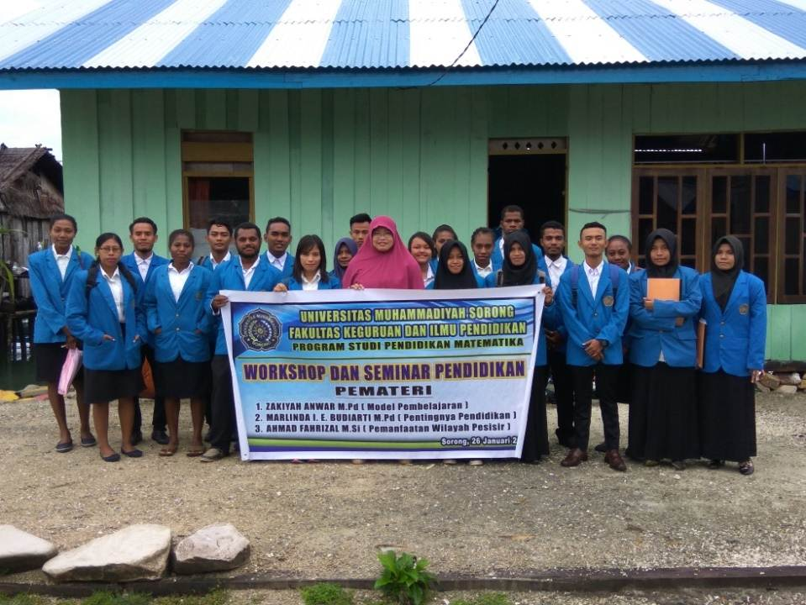

Gambar 1 : Tim PKM di Mts Darussalam kampung Lilinta

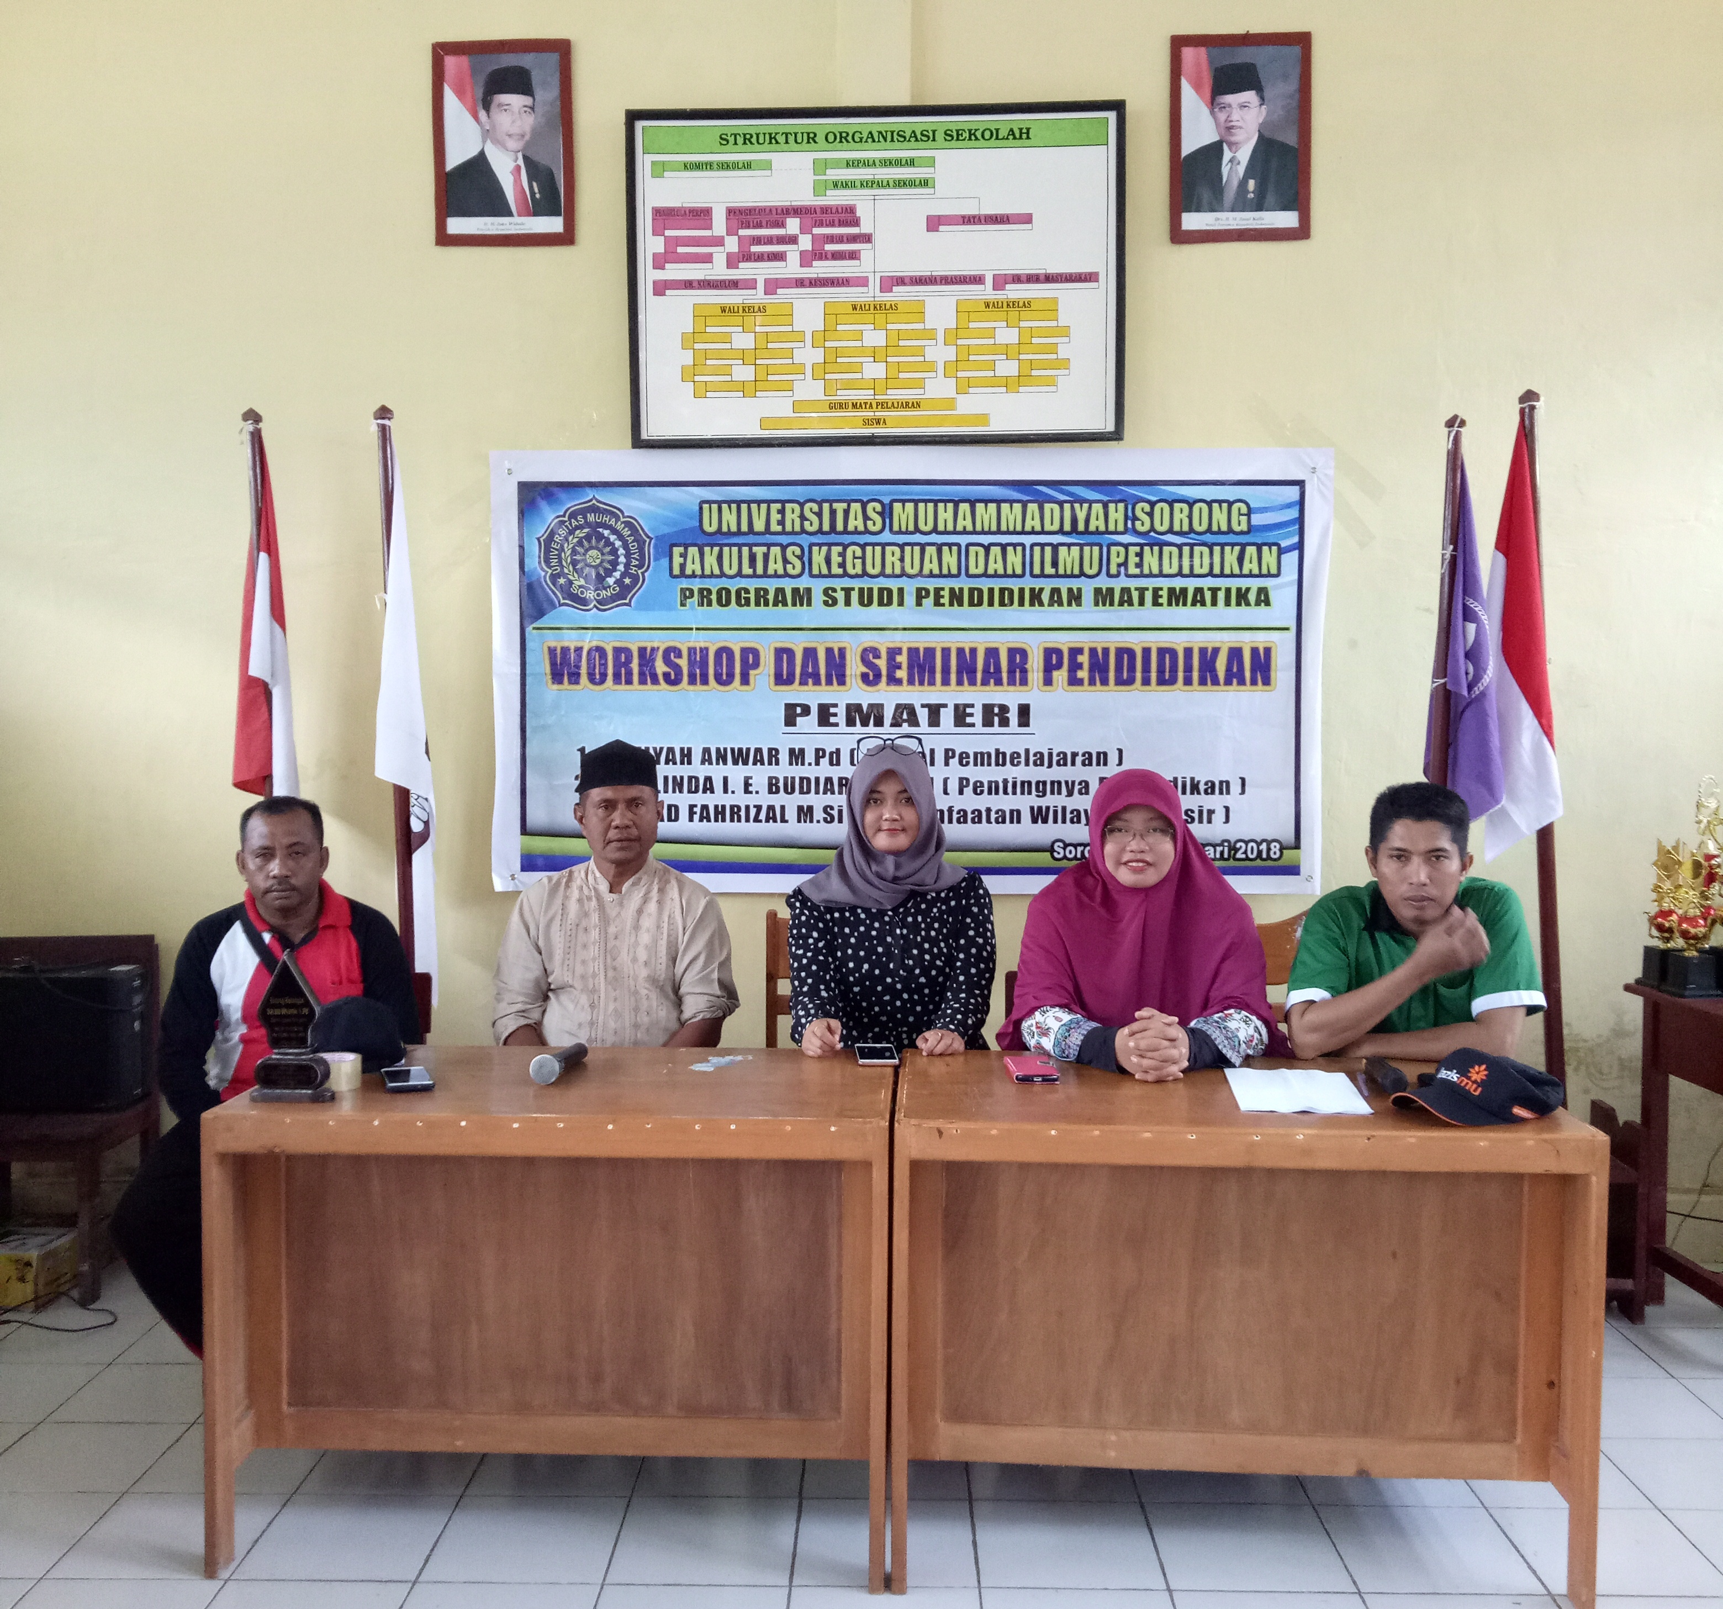

Gambar 2. Pemberian materi kepada Guru Mts Darusslam

SIMPULAN DAN SARAN
Kesimpulan dari kegiatan workshop ini adalah setelah diterapkan model model pembelajaran di Mts Darussalam kampung lilinta maka tujuan dari kegiatan ini tercapai yaitu melalui pelatihan dan pengenalan model model pembelajaran di daerah terpencil dan terluar terlihat dari sikap peserta yang antusias dan termotivasi untuk menerapkan model model pembelajaran yang di peraktekkan oleh mahasiswa FKIP yang sebelumnya telah di training. Kegiatan ini berdampak positif terhadap respon siswa yang tidak lagi mendapatkan pembelajaran yang monoton tetapi pembelajaran merupakan hal yang menyenangkan dan menarik serta memberikan efek untuk menjadikan sekolah sebagai tempat yang menyenangkan untuk belajar. Dengan diadakan workshop ini menjadi bekal kepada Guru Mts Darussalam untuk lebih kreatif dan berinovasi dalam melaksanakan proses belajar mengajar di kelas.
Adapun saran setelah kegiatan ini berlangsung adalah agar para guru dapat melanjutkan proses belajar mengajar dengan menggunakan model model pembelajaran yang inovatif , efektif dan kreatif. Serta diharapkan Proses pendidikan yang ada disekolah dapat terus secara produktif, efektif dan efisien dapat menghasilkan siswa siswi yang berkualitas secara intelektual, spiritual dan tentunya sosial dan guru di Mts Darusslam dapat melakukan penelitian terkait dengan penggunaan model model pembelajaran.

DAFTAR RUJUKAN
Anwar, Z., Layn, M. R., & Ardyanti, F. (2018). Meningkatkan Minat dan Hasil Belajar Peserta Didik dengan Menggunakan Model Pembelajaran Snowball Throwing Melalui Taksonomi Bloom. Jurnal Noken: Ilmu-Ilmu Sosial, 3(2), 63-76.
Rohim, Bima dan Julian. (2016). Belajar dan Pembelajaran di Abad 21. Makalah Untuk Memenuhi Tugas Mata Kuliah Kajian Media Pembelajaran. Kurikulum dan Tenologi Pendidikan. Fakultas Ilmu Pendidikan. Universitas Negeri Yogyakarta.
PP RI No 19 Tahun 2005 tentang Standar Nasional Pendidikan

